ГОУ ЯО «Рязанцевская школа – интернат»

Социальная акция «Дети-детям»: «Сделай сказку своими руками»
мастер – класс
поделки из бросового материала

Игрушки к сказке «Теремок»

Воспитатель: I квалификационной категории Шеманаева И. А.

10 марта 2018 года

В рамках областной социальной акции «Дети-детям»: «Сделай сказку своими руками» в государственном общеобразовательном учреждении Ярославской области «Рязанцевская школа-интернат» 10 марта 2017 года проводилось занятие «Игрушки к сказке «Теремок».

Занятие посвящено теме вторичной переработки отходов — значимый шаг на пути формирования экологической ответственности по отношению к решению мусорной проблемы у детей и молодёжи.
Мероприятие подготовила и провела для воспитанников школы-интерната воспитатель I квалификационной категории ГОУ ЯО «Рязанцевская школа-интернат» Шеманаева Ирина Алексеевна.
Занятие направлено для детей среднего и младшего школьного возраста (7-12 лет).

Цель: Содействовать формированию экологической культуры школьников через творческие формы работы. Изготовление игрушек с использованием бросового материала.

Задачи:
- закрепить полученные на уроке знания на практике благодаря участию
школьников в творческом занятии, на котором они своими руками изготовят
из вторсырья полезные вещи;
- обучать детей приёмам работы сбросовым материалом;
-развивать творческие способности, художественный, эстетический вкус, образное мышление, мелкую моторику.

Раздаточный материал:
туалетная втулка, цветная бумага, фломастеры, клей, ножницы, шаблоны деталей игрушек, простой карандаш.
Организационный момент
Воспитатель. Какая красивая коробочка интересно, что в ней? (пытается открыть, но она не открывается) может сказка.
Сказка спряталась в загадку.
Ну, попробуй отгадать.
Если верно будет отгадка
Сказка к нам придёт опять!
1.Маленький шарик под лавкой шарит? (мышка).
2.Летом в болоте вы её найдёте. Зелёная квакушка, кто это? (лягушка).
3.Мчится без оглядки, лишь сверкают пятки. Живо отгадай-ка кто же это? (зайка).
4.Кто зимой холодной ходит злой, голодный? (волк).
5.Хитрая плутовка, рыжая головка хвост пушистый – краса! Как зовут её? (лиса).
6.Зимой спит – летом ульи ворошит? (медведь).
После каждой отгаданной загадки показываю детям игрушку.
Молодцы дети! Все загадки отгадали. Вот сколько игрушек подарила нам волшебная коробочка!
Ребята, а кто догадался из какой сказки эти животные? Правильно,
«Теремок».
Ребята, а хотите попробовать своими руками сделать эти игрушки.
Ход занятия.
Игрушка – один из самых древних видов декоративно – прикладного искусства, украшающего наш быт, радующего нам глаз.
Несомненно, любую игрушку можно купить. Но так приятно смастерить что – то самому. Изготовление игрушки даёт вам возможность открыть в себе новые таланты.
Ребята, что вы видите на картинке? (коробки, бутылки, баночки, рулон от туалетной бумаги). Как это всё можно назвать одним словом? (бросовый материал).
Часто это всё выбрасывается в мусорный контейнер, тем самым засоряет природу, наносит ей вред.
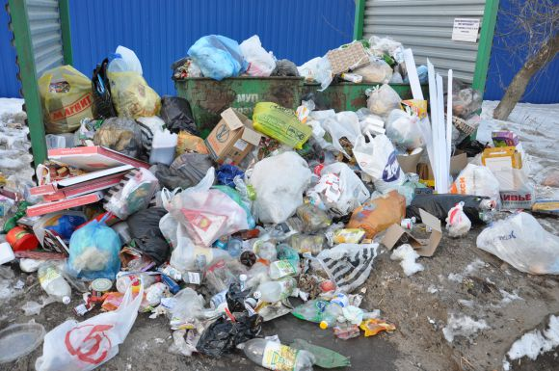

На нашей планете живёт 7 миллиардов человек. Представляете, сколько они используют вещей! А ведь любая сделанная вещь рано или поздно превращается в мусор. Мы производим, используем и выбрасываем, снова производим, используем и выбрасываем.
Люди любят отдыхать. Здорово устроить пикник, покушать и поиграть на свежем воздухе рядом с водой. К сожалению, следы пребывания человека ещё долго остаются в природе и превращают красивое место в неприятное и опасное. Наверняка вы тоже видели такие места.
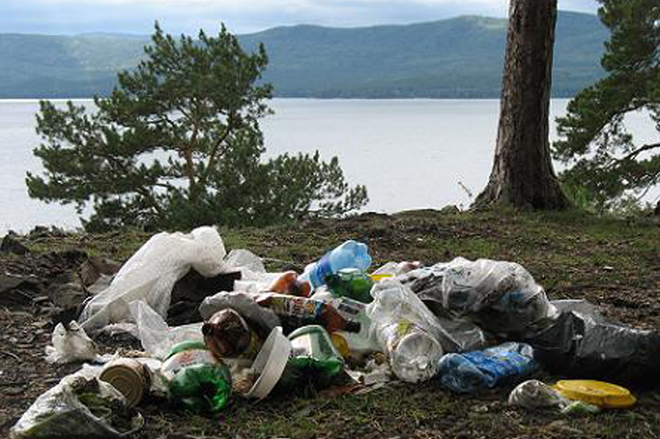
Ненужные вещи отправляют на свалки. Оказывается, и от них загрязняется вода, так как опасные вещества вместе с каплями дождя просачиваются в грунтовые воды (подземные реки) и уносятся в большие водоёмы.
А что можно сделать из этого мусора? (поделки).
Сегодня мы с вами будем делать поделки из туалетной втулки.
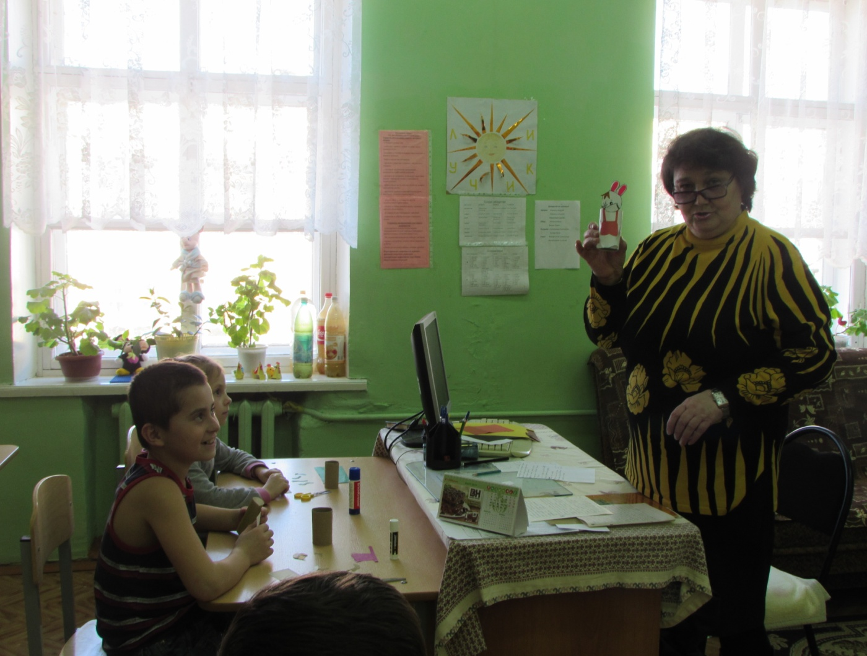
Схема.
1.Из цветной бумаги вырезаем полоску соответствующую размеру рулона и цвету вашего персонажа.
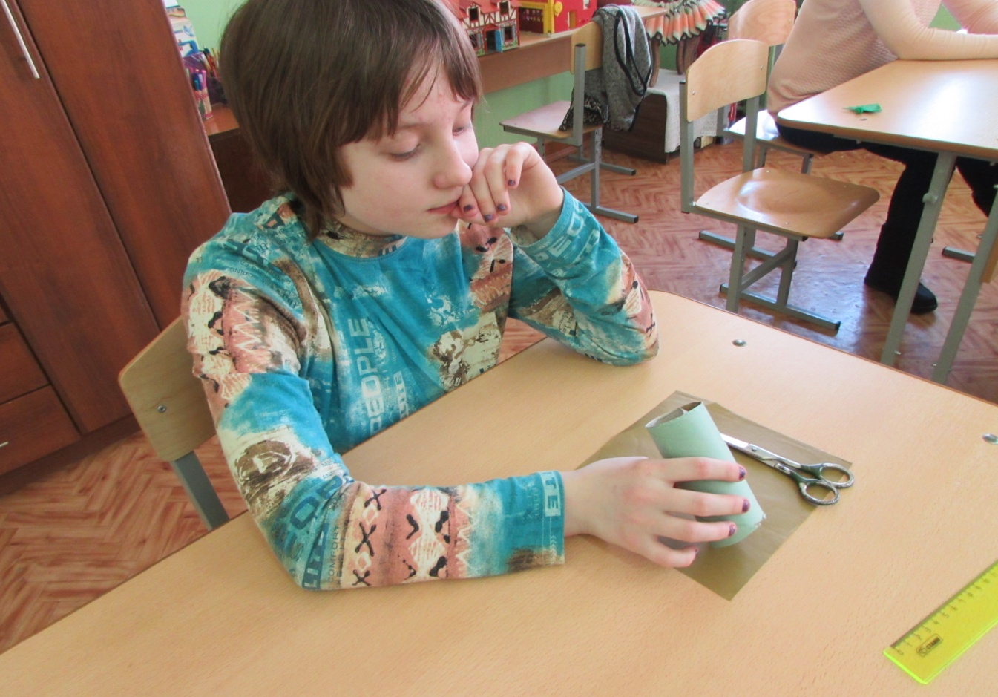

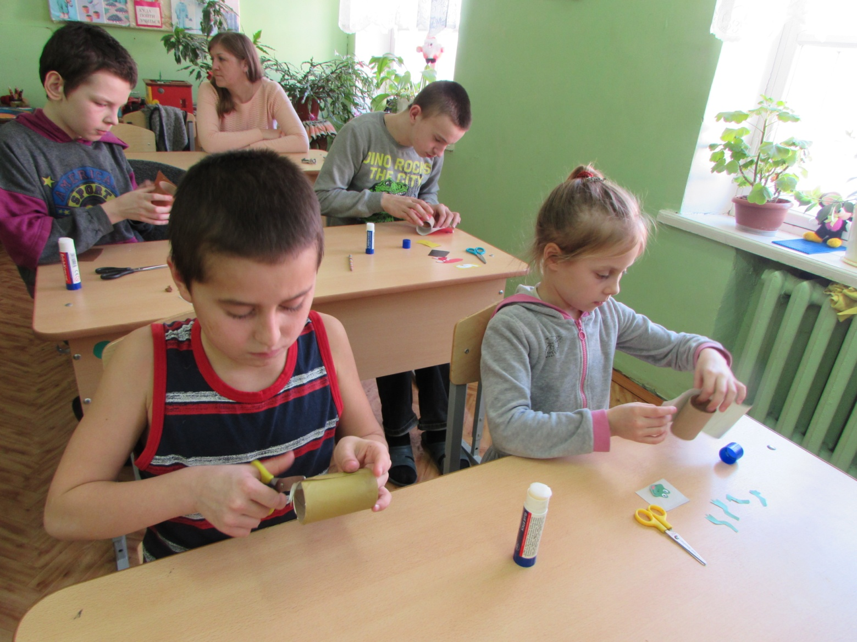

2.Обклеиваем им рулон.

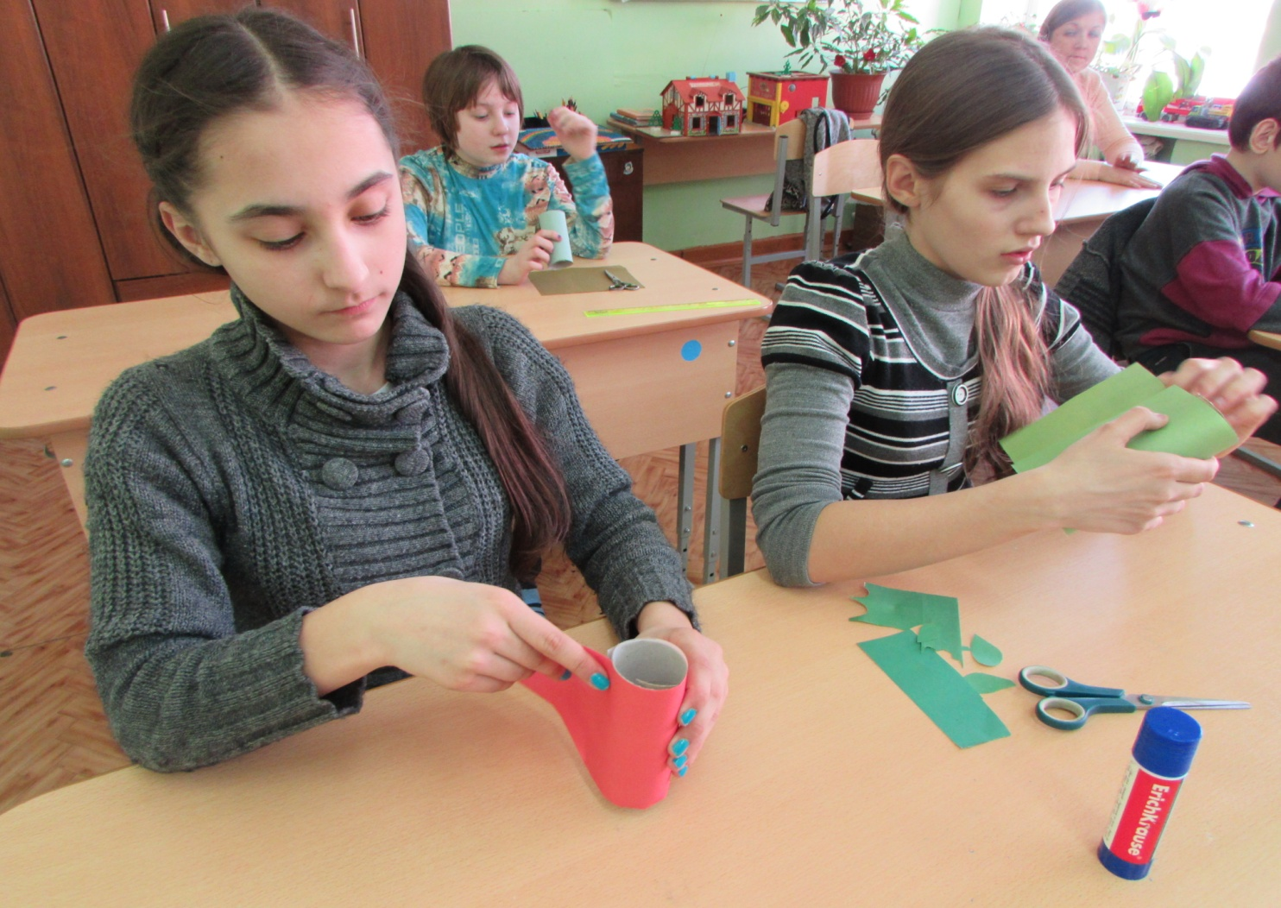
3.Вырезаем, рисуем мордочку, приклеиваем к рулону.
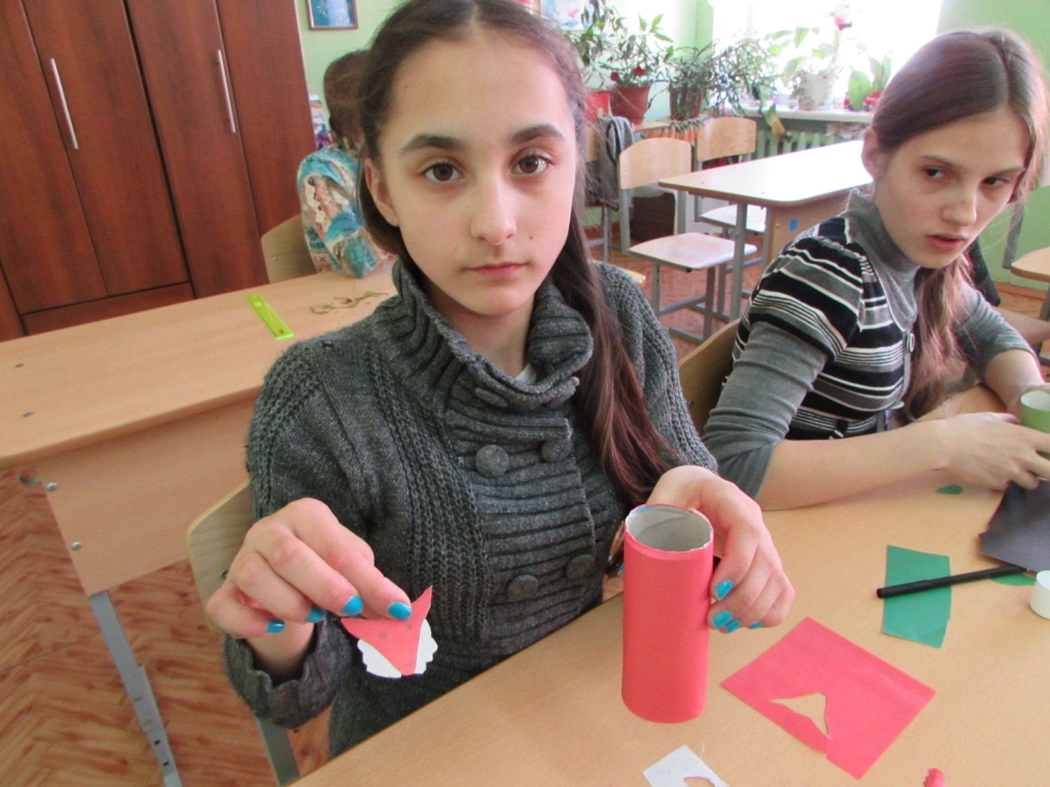
4.По шаблонам вырезаем лапки и приклеиваем их.
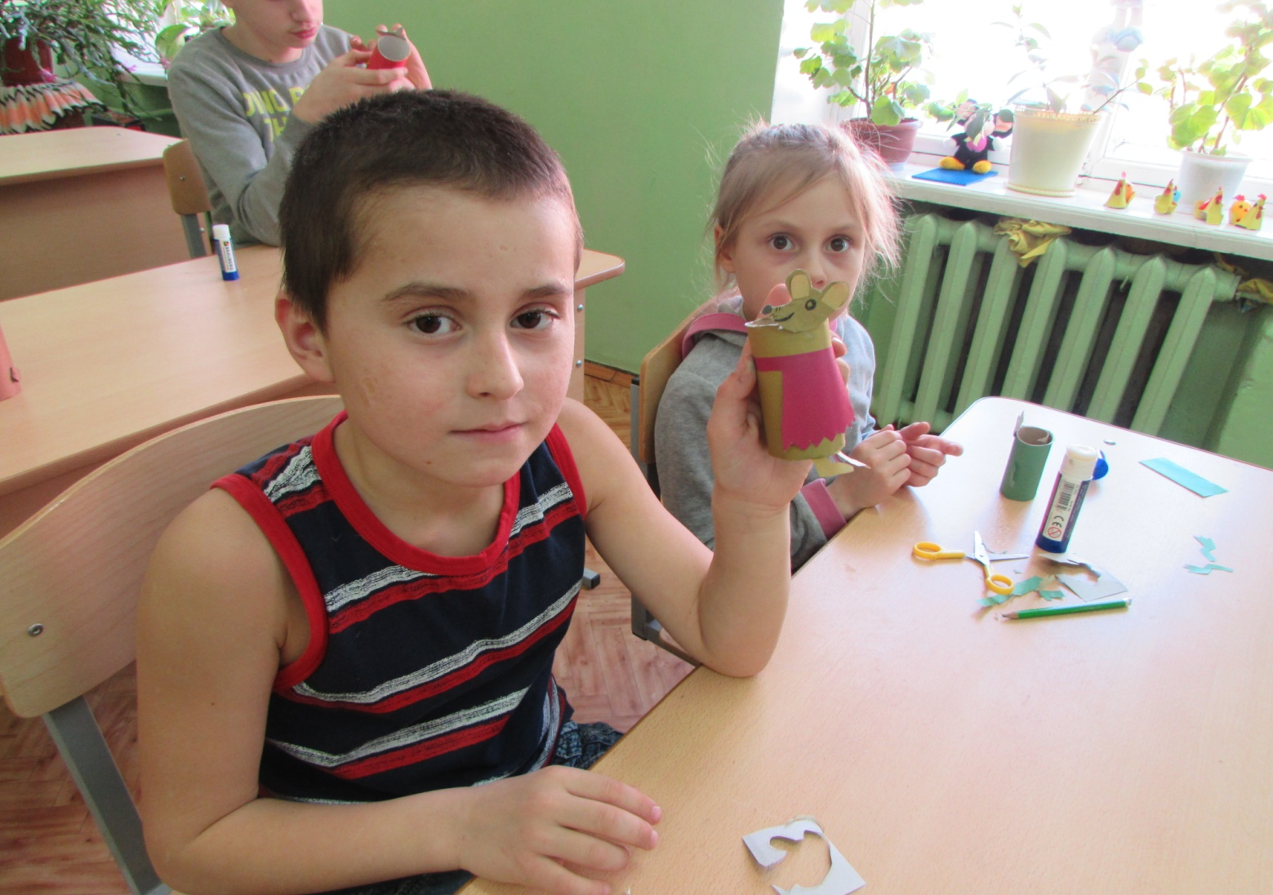
5.Вырезаем хвостик и приклеиваем к рулону.
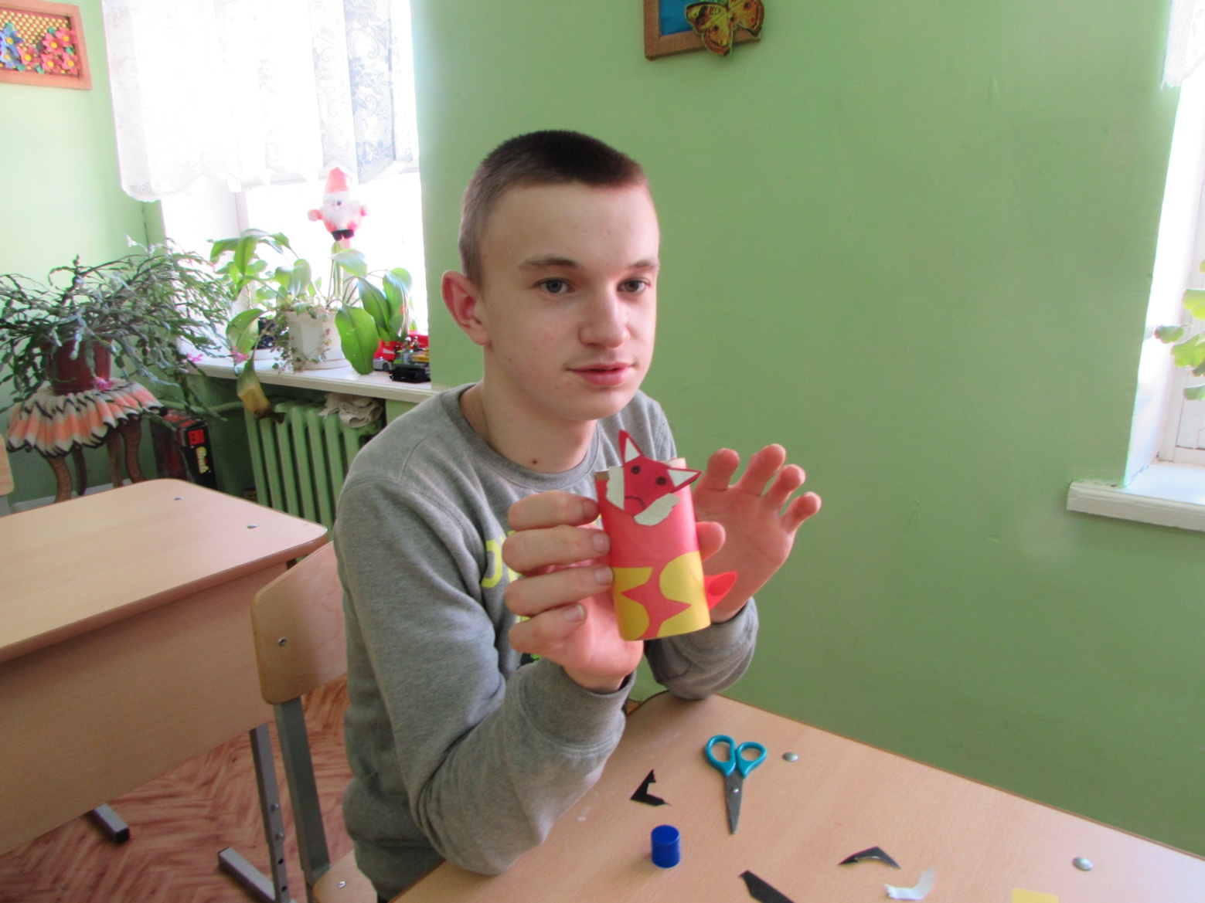
6.Можно украсить игрушку одеждой.
Давайте вспомним правила ТБ с ножницами:
1.Передавать кольцами вперёд.
2.Не держать ножницы остриём вверх.
3.Резать материал на виду.
И так приступаем к работе.
- Мышка – норушка. Первооткрыватель теремка. Рисуем и вырезаем голову в профиль, вырезаем лапки и длинный хвост.
- Лягушка – квакушка. Обклеиваем рулон зелёной бумагой. Из зелёного картона делаем голову, по шаблону вырезаем лапки.
- Зайчик – побегайчик. Для него берём рулон, отрезаем немного, чтобы соблюсти пропорции (меньше лисы и волка, но больше лягушки и мышки) обклеиваем рулон белой бумагой. Из картона вырезаем голову с ушами, лапы. Хвостик будет маленький комочек ватки.
- Лисичка – сестричка. Для этого персонажа обклеиваем рулон красной бумагой и так же как и всем из картона вырезаем недостающие части тела.
- Волчок – серый бочок. Вырезаем из серого картона голову, лапы, хвост. Голову волка как и мышки тоже делаем в профиль.
- Ну и наконец важная фигура – мишка косолапый. Обклеиваем большой рулон коричневой бумагой, из картона вырезаем голову, лапы и маленький хвостик.
Оказываю помощь тем, кто затрудняется.
Физкультминутка
По тропинке мы пойдём,
В сказку дверку отопрём.
Вот у дома на опушке
Дружно прыгают лягушки.
Тут живёт большой медведь.
Тише, тише, не шуметь!

Логическое упражнение
- ребята, в сказке все звери жили дружно. А на самом деле могли в одном месте встретиться все герои этой сказки? (ответы детей).
Словесная игра. «Кто где живёт?»
- Скажите какой домик у мышки? – Норка.
- Где живёт лягушка? – В болоте, в пруду.
- Где домик у зайца? – Под кустом.
- Какой домик у лисы? - Нора.
- А какой домик у волка? – Логово.
- Как называется дом у медведя? – Берлога.

Итог занятия.
Молодцы, все вы сегодня были активными, внимательными и сообразительными и поделки ваши получились выразительные, красочные, изготовлены с любовью. Что мы сделаем с этими игрушками, (подарим первоклассникам). Спасибо за хорошую работу.

